TuStockApp
Mockup de interfaz
Cómo se ve la app en la práctica: el portal del cliente y el panel de la distribuidora, con productos, clientes y pedidos de ejemplo cargados.

Portal del Cliente
Así ve el cliente el catálogo de su distribuidora desde el celular: elige a qué distribuidora le compra, entra con su código de acceso único, arma su pedido y hace seguimiento del estado de sus pedidos.
1. Elegir distribuidora  El cliente busca y elige la distribuidora a la que quiere hacerle pedidos.  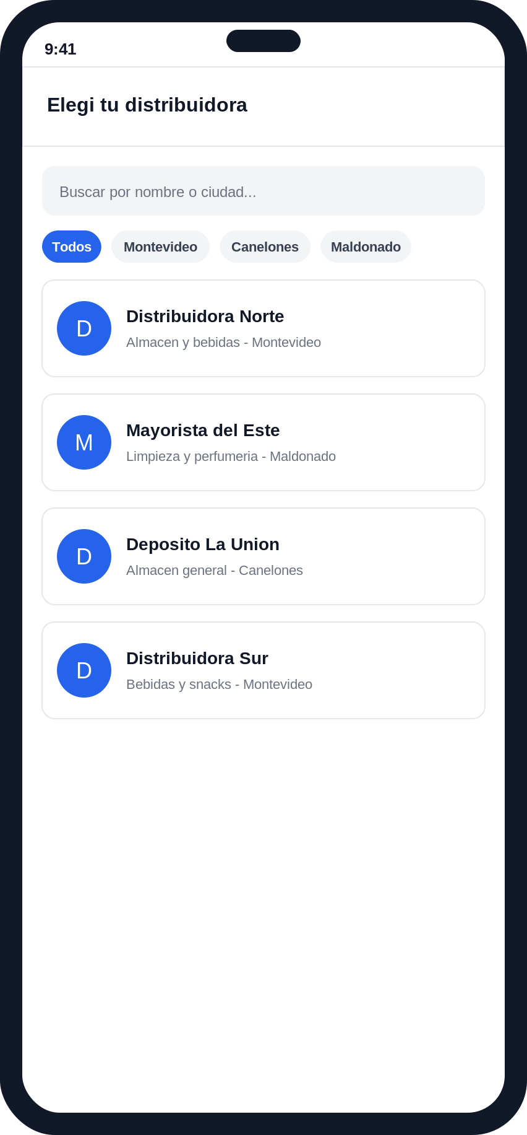 | 2. Ingreso con código de acceso  Entra con su RUT/Cédula y el código de acceso único que le dio la distribuidora.  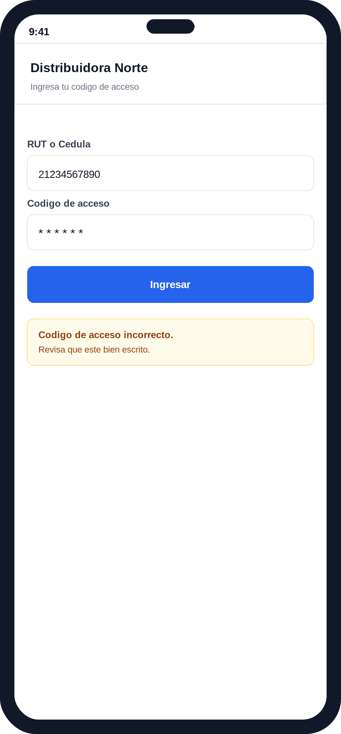
3. Catálogo  Ve los productos con precio, IVA discriminado, ofertas de precio único y avisos de sin stock.  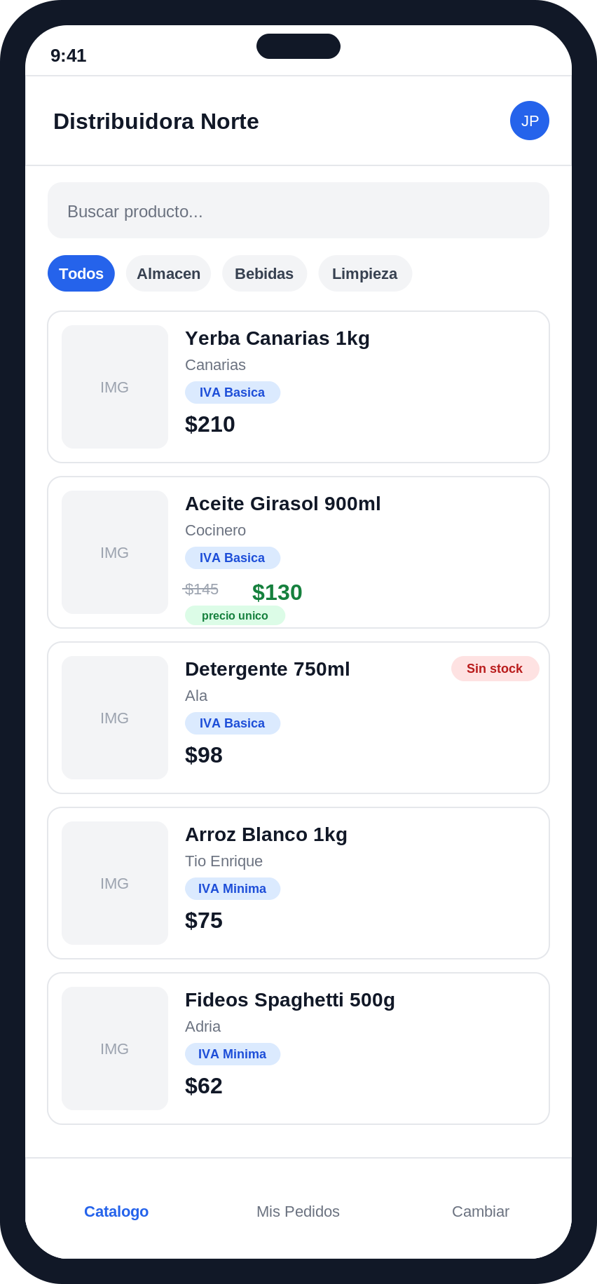 | 4. Carrito  Ajusta cantidades y ve el subtotal, el IVA y el total antes de confirmar.  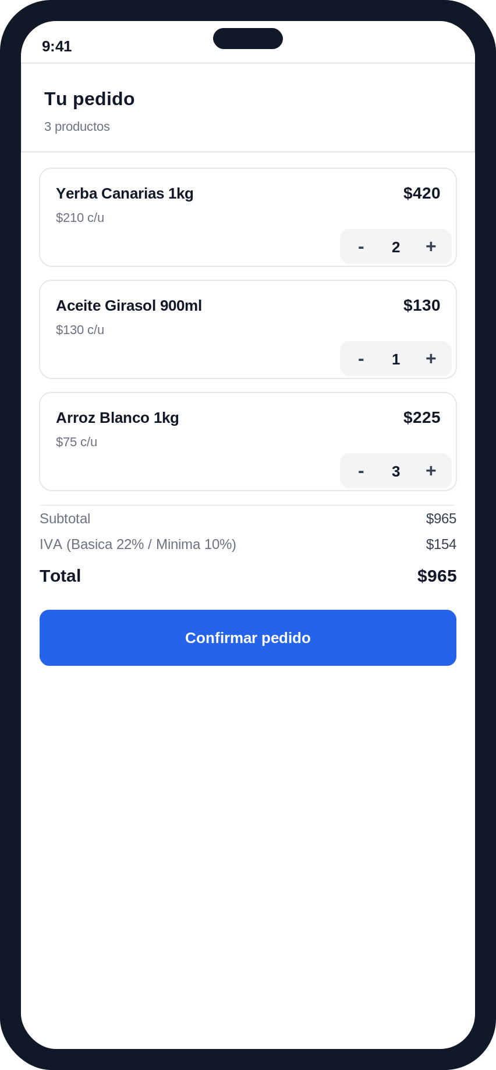
5. Confirmación del pedido  Recibe la confirmación con el detalle y puede imprimir el comprobante.  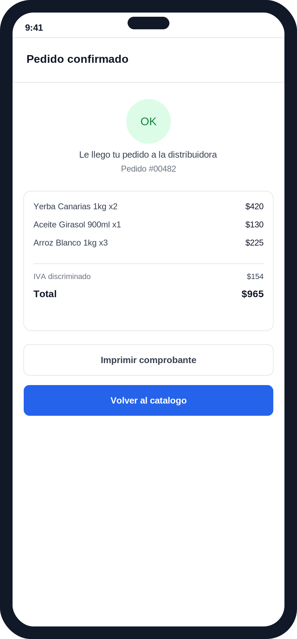 | 6. Mis Pedidos  Consulta el historial de pedidos con su estado: pendiente, en proceso, completado o cancelado.  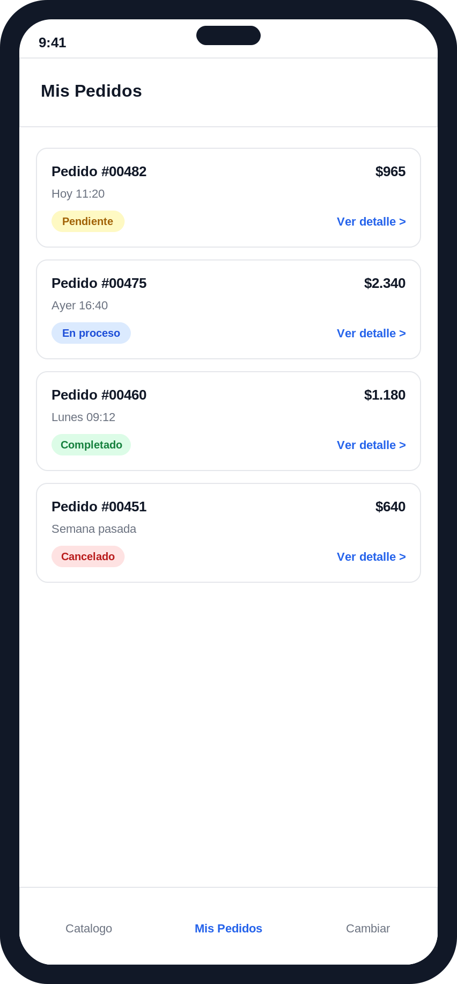
7. Detalle de un pedido  Ve el detalle del pedido junto con la fecha y hora estimada de entrega.  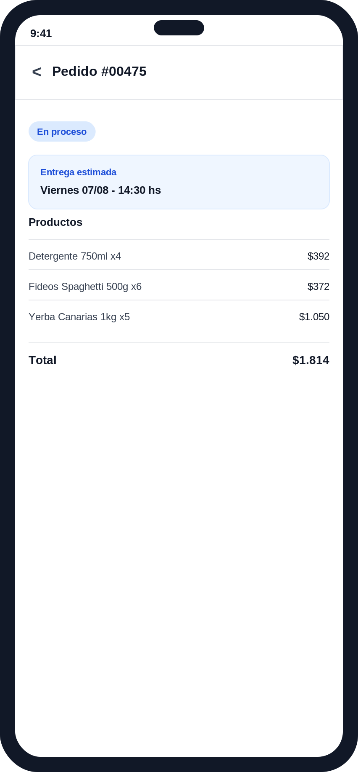 | 8. Recordatorio diario  Activa el aviso diario para no olvidarse de hacer su pedido.  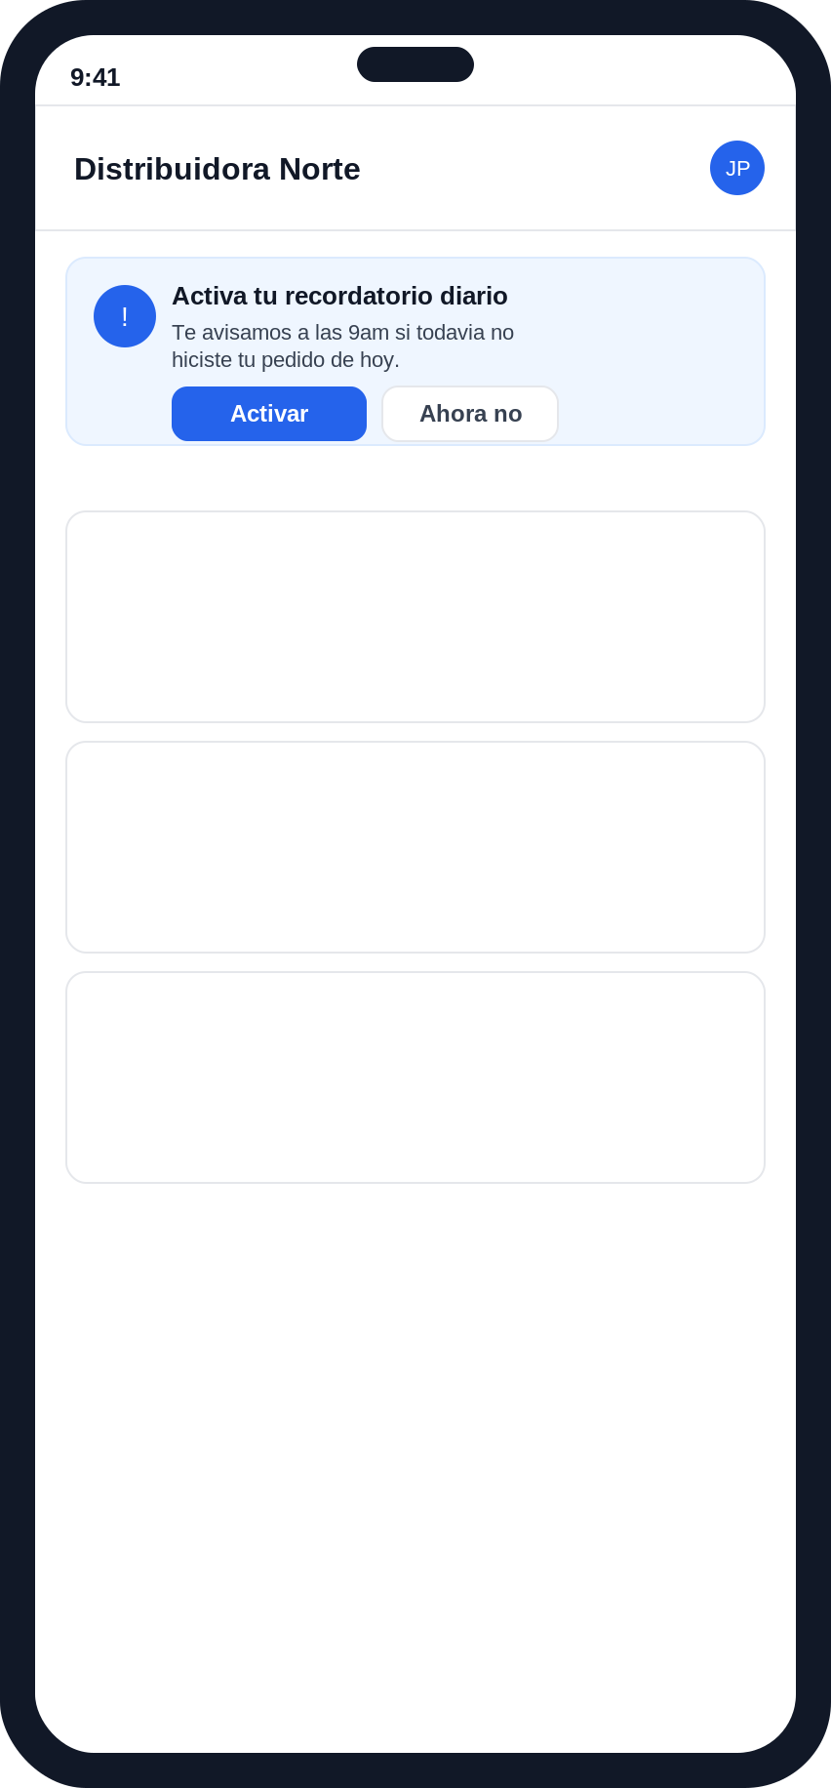

Panel de la Distribuidora
Así ve la distribuidora su panel desde la computadora: gestiona productos, clientes, pedidos y notificaciones — incluyendo los avisos de stock bajo y las sugerencias de recompra que hacen, en gran parte, el trabajo que antes hacía un vendedor.
1. Ingreso al panel
La distribuidora entra a su panel con su email y contraseña.
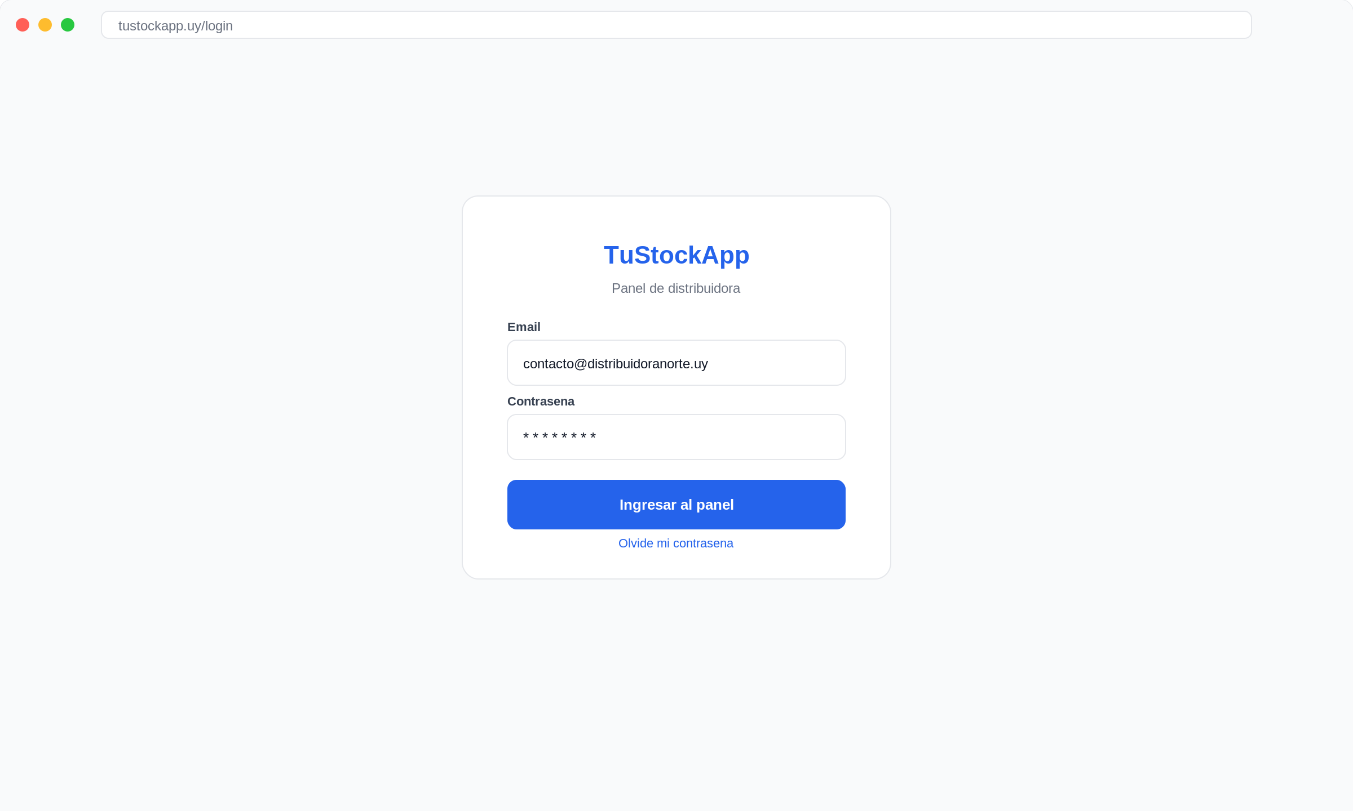
2. Resumen del día
Pedidos de hoy, pendientes, en proceso, completados, y el listado de últimos pedidos.
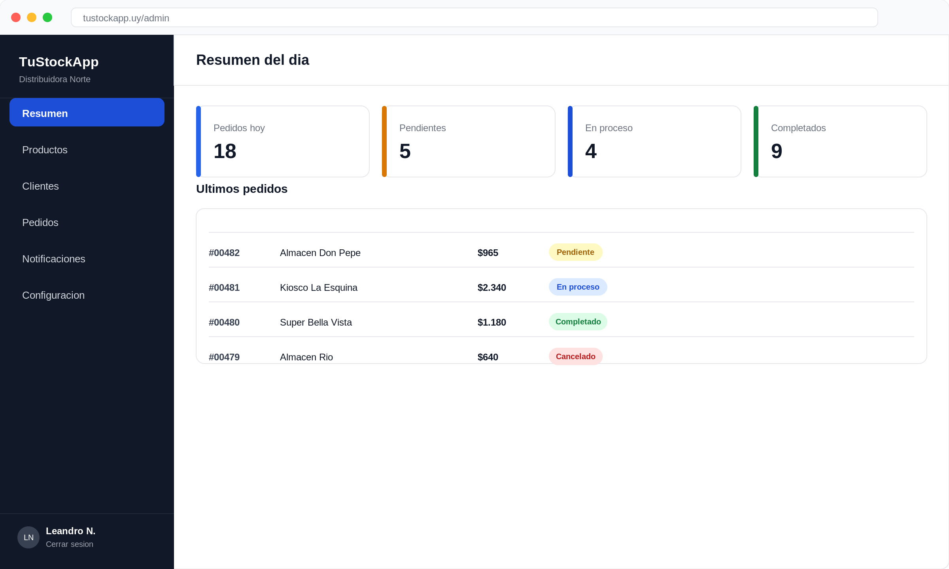
3. Productos
Gestiona todo su catálogo: precio, IVA, stock disponible y estado (activo o pausado).
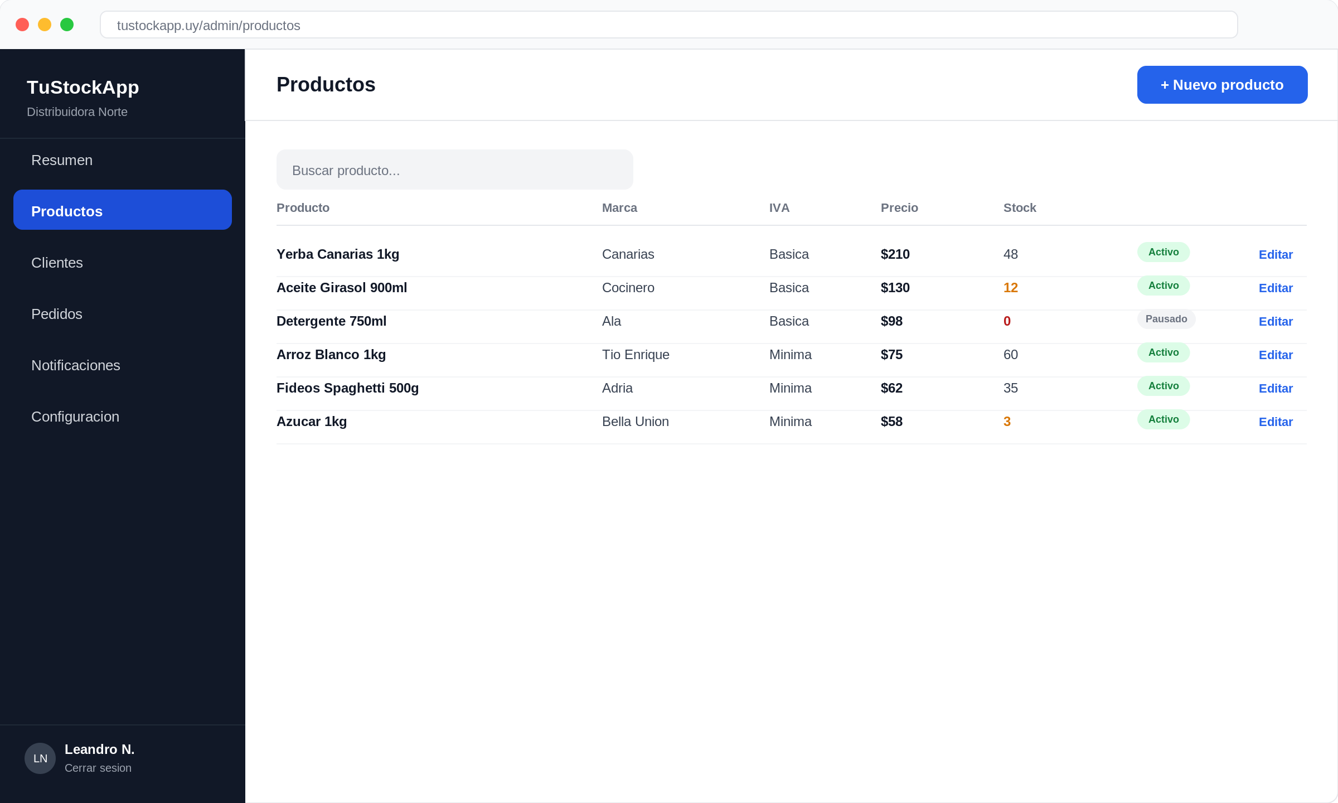
4. Alta / edición de producto
Carga o edita un producto: precio (IVA incluido), tasa de IVA, stock, categoría y foto.
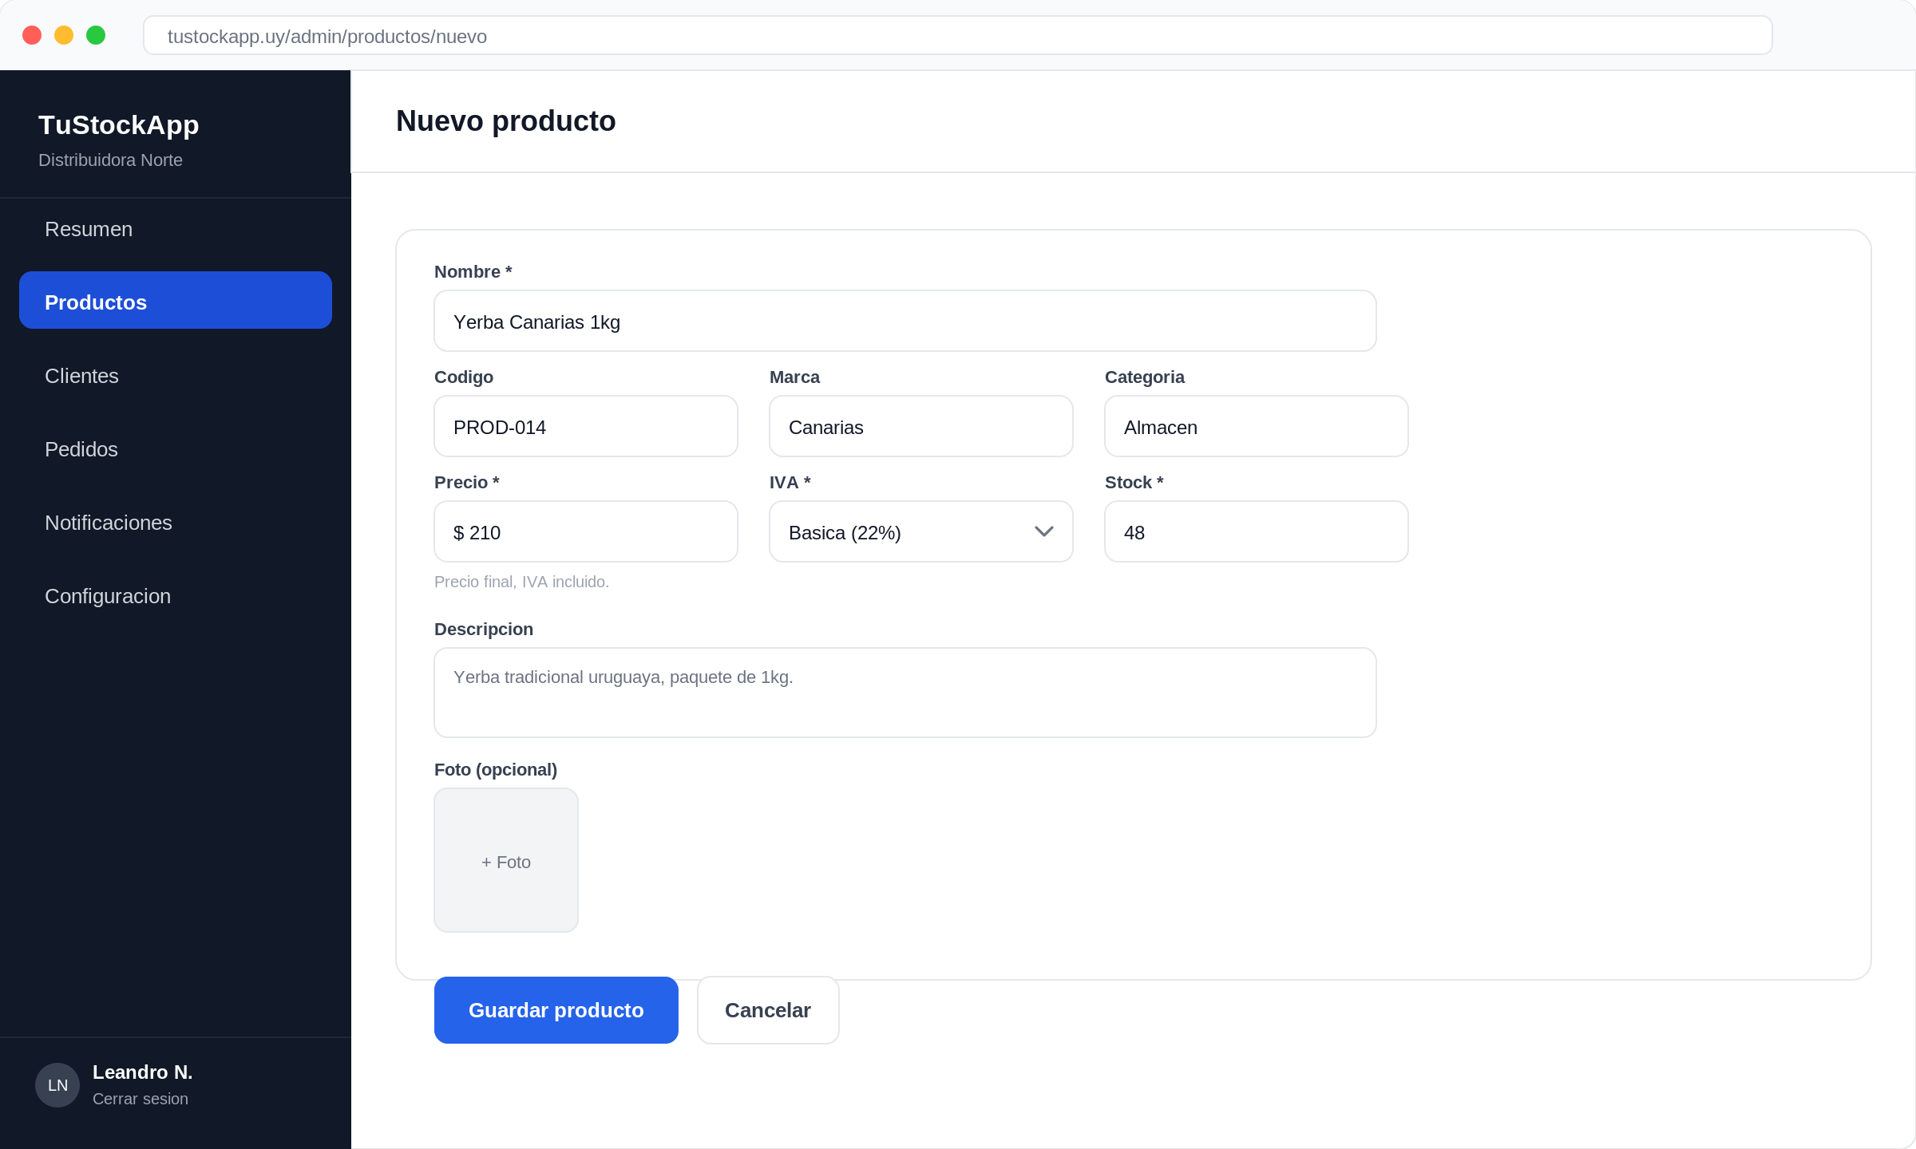
5. Clientes
Administra sus clientes, cada uno con su RUT/Cédula y su código de acceso único.
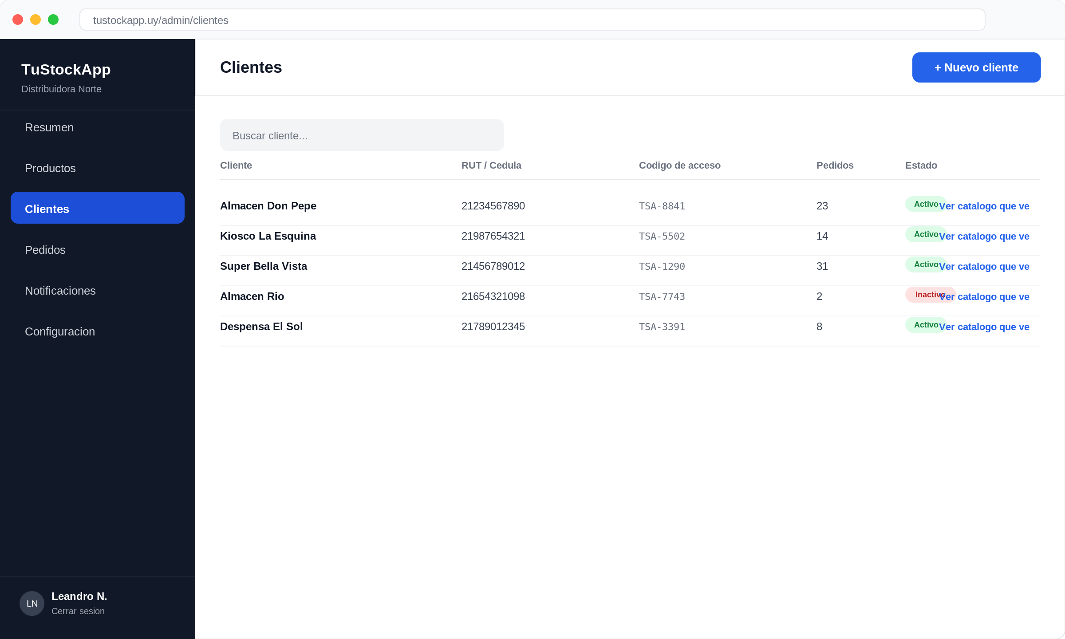
6. Precios especiales por cliente
Le asigna a un cliente puntual un descuento especial sobre un producto — el resto de los clientes sigue viendo el precio de lista.
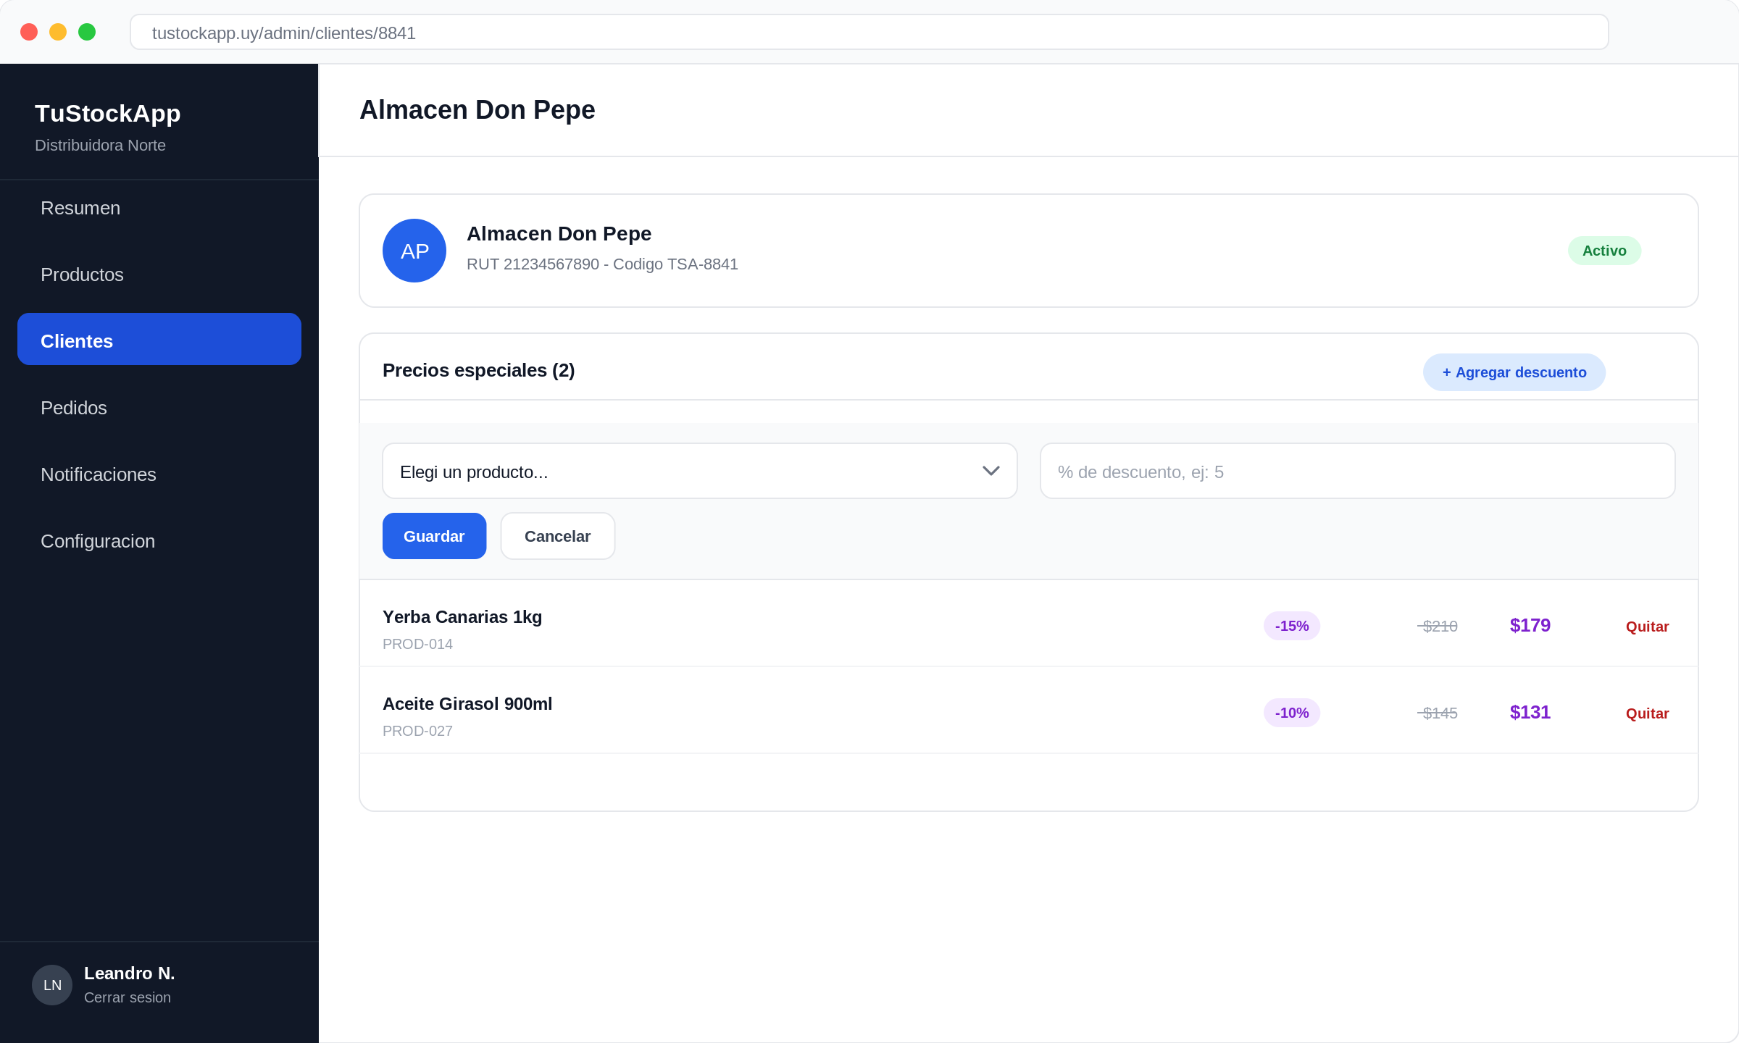
7. Pedidos
Ve todos los pedidos recibidos, filtrados por estado.
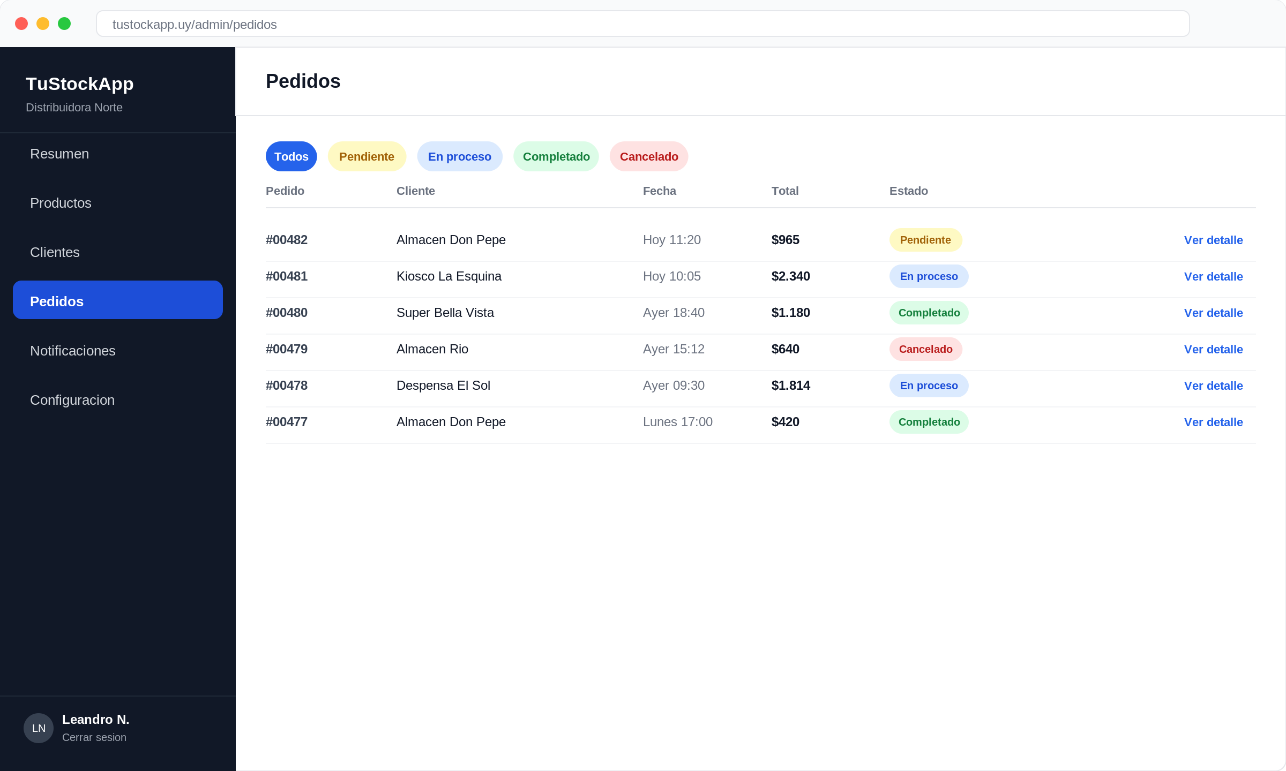
8. Detalle de un pedido
Marca el pedido en proceso o completado y define la fecha y hora estimada de entrega.
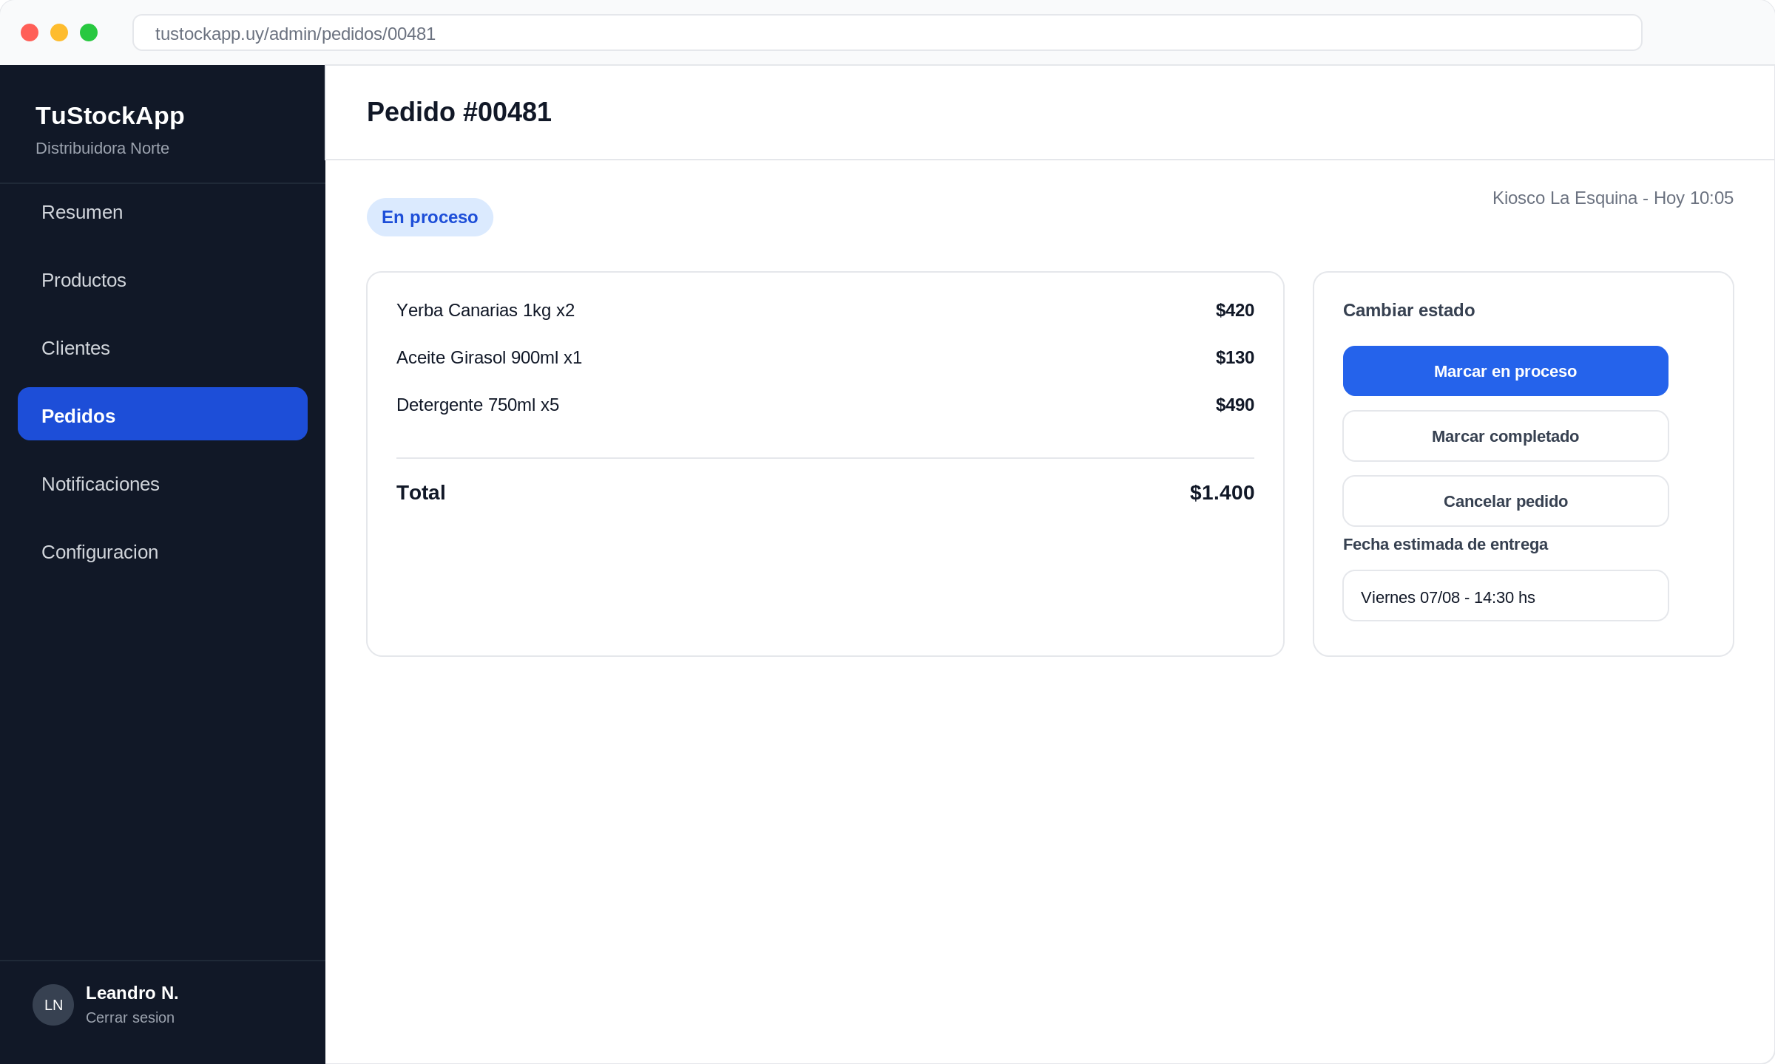
9. Notificaciones
Avisos de stock bajo y sugerencias de recompra, con un botón para mandarle un recordatorio al cliente — la app haciendo el trabajo del vendedor.
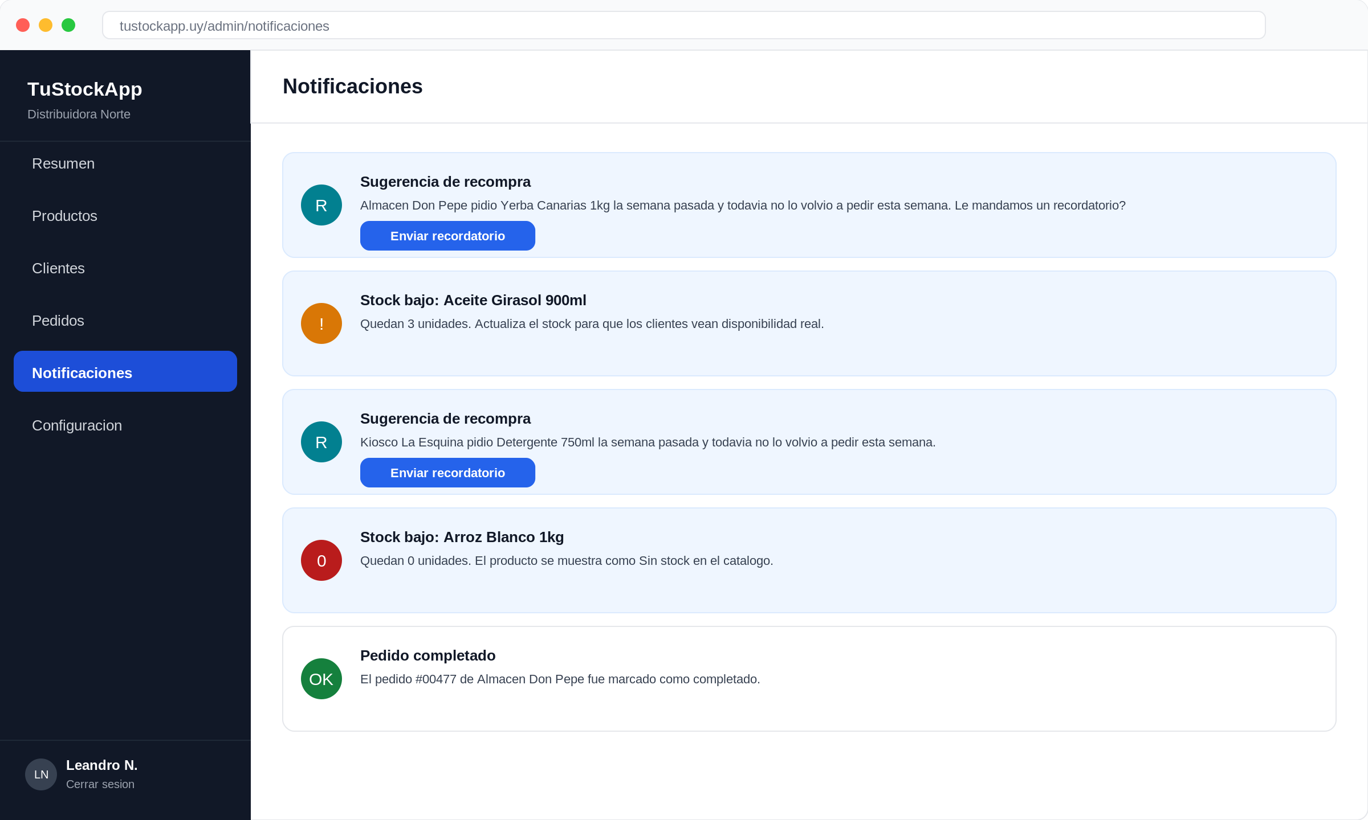
10. Configuración
Datos de la distribuidora, el enlace de acceso para compartir con sus clientes, y notificaciones por email.
